В нашем детском саду проходила экологическая акция «Волшебная крышечка». Этот проект направлен на очищение планеты и помощь детям-сиротам. «Волшебная крышечка»- это экологическая инициатива, призвания решать вопросы экологии и благотворительности вместе.

В рамках проекта каждому человеку предлагают собрать ненужные пластиковые крышечки в специальный ящик, затем крышечки отправляются на переработку, а все вырученные средства уходят на цели помощи больным детям, подопечным благотворительных фондов.

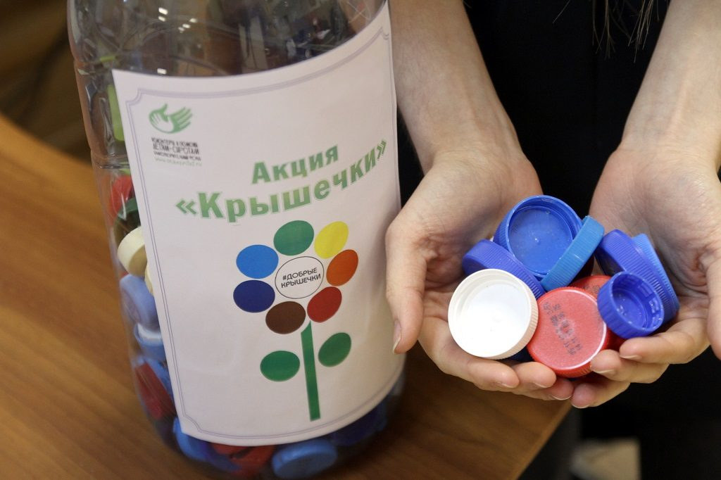

Наша группа приняла участие в этой акции. Дети вместе с родителями собрали большое количество крышечек, тем самым делая доброе дело.

А дети с таким удовольствием закладывали эти крышки и приносили каждый день всё больше и больше.

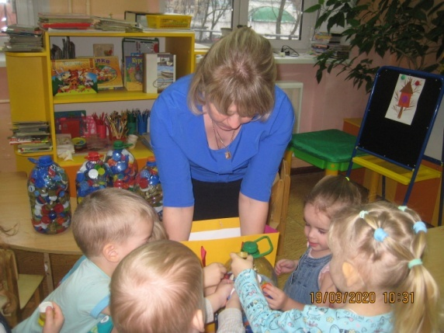 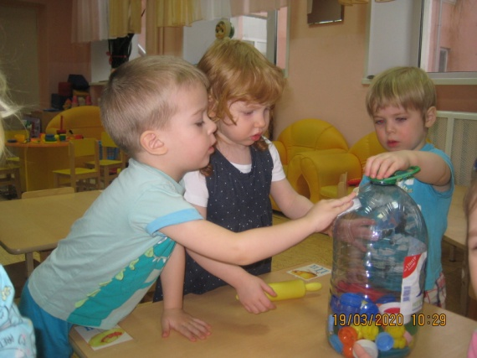

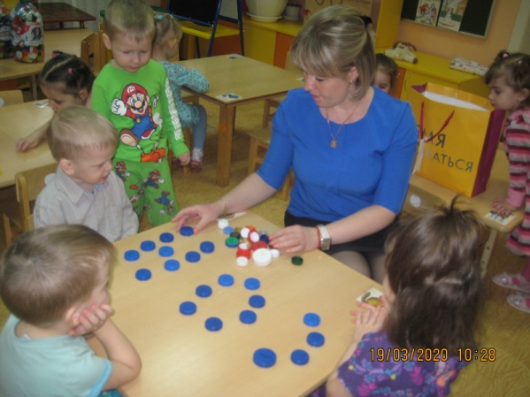 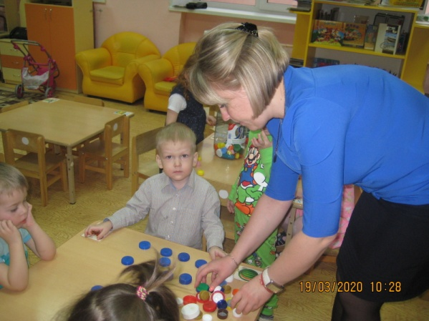

Наши дети собрали 7 пяти литровых бутылок и продолжаем еще собирать. Мы будем рады если наши труды пойдут на пользу больным детям.

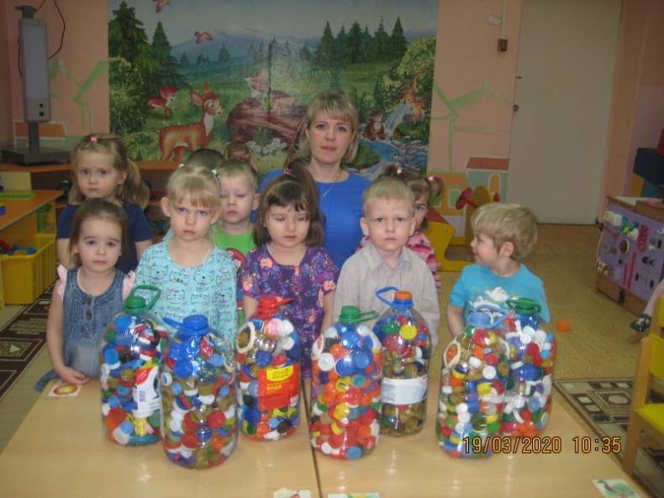

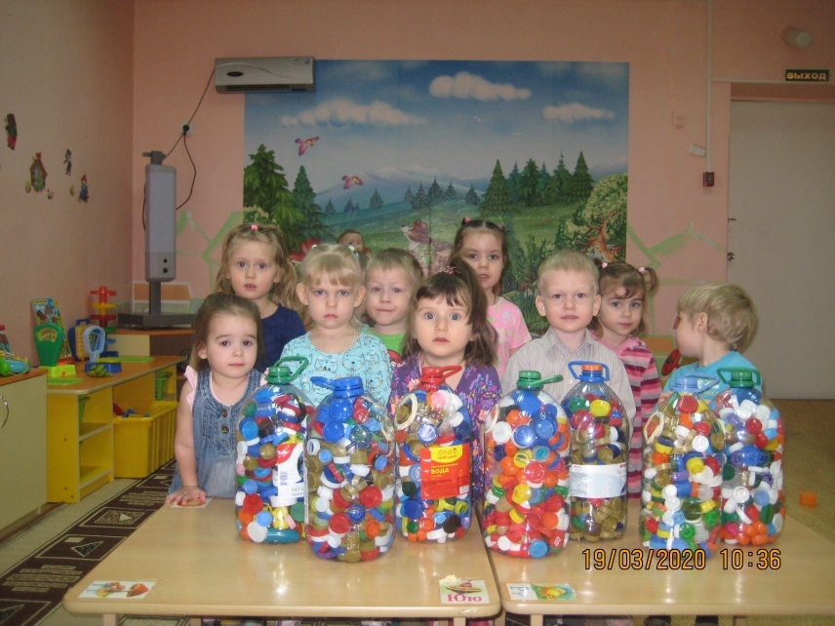

С уверенностью могу сказать, что участвуя в экологических акциях, дети приходят к пониманию природных процессов, осознанно применяют полученные знания на практике. Дошкольники осознают ответственность за последствия действий человека, растут неравнодушными к чужой беде людьми. Акции не только оказывают воспитательное воздействие на детей, так как дошкольники видят, как к этому событию относятся взрослые, участвуют в нем, но и постепенно меняется отношение к природе у родителей.

**Пожалуйста, не выкидывайте крышечки в мусор, они могут стать шансом на спасение чьей – то жизни!**

**ПРИСОЕДИНЯЙТЕСЬ!!!**